**آموزش تصویری شبیه­سازی پیل سوختی غشا پلیمری از طریق نرم‌افزار انسیس فلوئنت**

**حسین قاسمی پیربلوطی[1]**

**ناصر بهارلو هوره[2]،\***

**چکیده**

آموزش مجازی به‌خصوص در زمینه نرم­افزارهای فنی و مهندسی یکی از ضرورت­های اجتناب­ناپذیر است. با توجه به شیوع ویروس کوید 19 که سبب ضعیف شدن و کم شدن انگیزه­ دانشجویان گردید، می­بایست با روش­های جذاب و موثر، آموزش نرم­افزارها را ارائه داد. در این مقاله یک آموزش تصویری به‌صورت گام به گام از شبیه­سازی پیل سوختی غشاپلیمری در نرم افزار انسیس فلوئنت ارائه شده است. در ابتدا به معرفی دقیق ساختمان و عملکرد پیل سوختی غشا پلیمری و معادله­های حاکم بر آن پرداخته شده است. سپس روش حل معادلات توسط نرم­افزار شرح داده شده است. مراحل اصلی شبیه­سازی شامل ترسیم هندسه‌، شبکه‌بندی، ‌وارد کردن اطلاعات در نرم­افزار، تنظیمات شبیه­سازی و استخراج نتایج است. از جمله اطلاعات مورد نیاز برای وارد کردن در نرم افزار شرایط مرزی عملکردی مثل دما، سرعت، فشار و ولتاژ مدار باز است. همچنین از جمله تنظیمات مورد نیاز در نرم­افزار نوع حلگر، الگوریتم حل، ضرایب تصحیح معادلات و شرایط فیزیکی هندسه مثل ضریب تخلخل و نفوذپذیری محیط متخلخل است. در این مقاله تمامی این مراحل با ذکر جزئیات و به‌صورت تصویری آموزش داده شده­است.

**کلمات کلیدی:** آموزش تصویری، شبیه­سازی، پیل‌سوختی غشا پلیمری، انسیس فلوئنت

**1. مقدمه**

امروزه رشد روز افزون جمعیت و نیاز تأمین انرژی و از سویی دیگر محدودیت سوخت‌های فسیلی و اثرات مخرب زیست محیطی آن‌ها، موجب جلب توجه بیشتر به بهره‌گیری از انرژی‌های نو در قرن حاضر شده‌است. در میان فناوری‌های استفاده از انرژی‌های نو، پیل‌های سوختی در کاربرد‌های حمل‌ونقلی، نیروگاهی وحتی فضایی مورد استقبال ویژه‌ای قرار گرفت[1]. یکی از انواع پیل‌های سوختی، پیل سوختی غشا پلیمری می‌باشد که به علت مزایای گوناگون آن همچون چگالی توان بالا، دمای عملکردی پایین، زمان راه‌اندازی کوتاه و عمر طولانی کاربرد ویژه‌ای پیدا کرده‌است. در عصر حاضر تحقیقات فراوانی در جهت افزایش بازده و کاهش هزینه‌های مربوط به پیل‌های سوختی انجام گرفته است تا زمینه‌های تجاری‌سازی و اقبال عمومی در به‌کار‌گیری این فناوری را بیش از پیش نماید. با توجه به زمان‌بر بودن تست‌های آزمایشگاهی و هزینه‌های ناشی از آن مدل‌سازی پیل‌های سوختی از درجه اهمیت بالای برخوردار است[2].

برای مدلسازی پیل سوختی، نرم­افزارهای متعدد و متنوعی از طرف متخصصین معرفی نشده­اند. به جرات می­توان گفت که نرم­افزار انسیس فلوئنت قوی­ترین و پرکاربردترین نرم­افزار مورد استفاده برای شبیه­سازی پیل سوختی است. با جستجو در پایگاه­های انتشار مقاله به این گزاره مهم دست می­یابیم.‌ انسیس فلوئنت از مشهور‌ترین و معتبرترین نرم‌افزار‌های شبیه‌سازی در مهندسی است که اساس مدل‌سازی و تحلیل در این نرم‌افزار روش اجرای محدود است. تنوع ابزار‌های طراحی و تحلیل در انسیس باعث شده تا طیف گسترده‌ای از مهندسان به استفاده از آن روی‌آورند. شبیه‌سازی دراین نرم افزاربه مهندسین توانایی پیش‌بینی نحوه کارکرد یا عدم کارایی محصولات در دنیای واقعی، نوآوری و بهینه‌سازی عملکرد محصول را می‌دهد. همچنین با آن می‌توان مدل‌های پیشرفتۀ فیزیکی ایجاد کرد و انبوهی از پدیده‌های مکانیک سیالات، انتقال حرارت و حتی انتقال جرم را در یک فضای قابل تنظیم، بررسی نمود[3].

آموزش مجازی به‌خصوص در زمینه نرم­افزارهای فنی و مهندسی یکی از ضرورت­های اجتناب­ناپذیر است. با توجه به شیوع ویروس کوید 19 که سبب ضعیف شدن و کم شدن انگیزه­ دانشجویان گردید، می­بایست با روش­های جذاب و موثر، آموزش نرم­افزارها را ارائه داد. در این مقاله یک آموزش تصویری به‌صورت گام به گام از شبیه­سازی پیل سوختی غشاپلیمری[3] (PEM) در نرم افزار انسیس فلوئنت[4] ارائه شده است. در ابتدا به معرفی دقیق ساختمان و عملکرد پیل سوختی غشا پلیمری و معادله­های حاکم بر آن پرداخته می­شود و سپس سعی شده است تمام مراحل تنظیمات نرم­افزار به‌طور کامل آموزش داده شود.

**2. معرفی عملکرد پیل سوختی غشا پلیمری**

مطابق شکل (1) پیل‌های سوختی غشا پلیمری دارای قسمت‌های صفحات جمع‌کننده جریان در سمت آند و کاتد، لایه‌های پخش‌گاز در سمت آند و کاتد، لایه‌های کاتالیست سمت آند و کاتد و غشای پلیمری هستند. در این مقاله به مدل‌سازی کامل یک تک سل پیل سوختی غشا پلیمری در نرم‌افزار انسیس فلوئنت پرداخته شده‌است. در یک پیل سوختی غشا پلیمری گاز‌های هیدروژن و اکسیژن به عنوان ورودی به سیستم و آب و الکترون(که منجربه تولید جریان برق می‌شود) به‌عنوان خروجی آن هستند، به این‌صورت که در سمت آند پیل، گاز هیدروژن تبدیل به الکترون و یون هیدروژن می‌شود و الکترون تولید شده در مدار خارجی پیل حرکت کرده و تولید جریان برق می‌نماید. در سمت کاتد الکترون‌ها (تولید شده در سمت آند) با گاز اکسیژن و یون هیدروژن (که از سمت آند حرکت کرده و پس از عبور از غشا پلیمری به سمت کاتد رسیده است) واکنش می‌دهند و آب تولید می نمایند[4]. تحلیل عملکرد پیل سوختی غشا پلیمری توسط پارامترهای متعددی می­تواند صورت پذیرد، اما مهم­ترین پارامترها دانسیته جریان الکتریکی، ولتاژ و توان برق تولید شده توسط پیل سوختی است. بدین منظور نمودارهای جریان-ولتاژ و جریان-توان در اکثر شبیه­سازی­ها استخراج و تحلیل می­شوند.

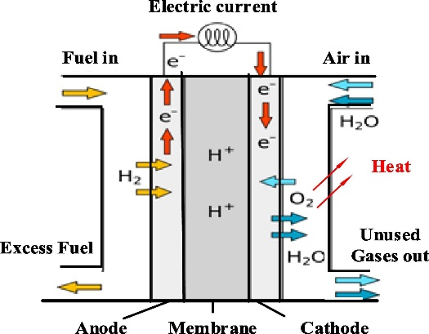

**شکل 1: اجزا و عملکرد سوختی غشا پلیمری**[5]

**3. معادلات حاکم بر پیل سوختی غشا پلیمری**

معادلات حاكم بر مدل شامل معادلات بقاي جرم، ممنتم و اجزاي شيميايي و شارژ الکتريکي مي­باشد که با فرضيات زیر و در نظر گرفتن يك مدل تك ناحيه­اي[5] حل می­شوند. اين معادلات در جدول (1) خلاصه شده­اند. ترم­هاي چشمه در اين معادلات در جدول­ (2) و آمده است و پارامترهایی که در معادلات وجود دارند در جدول (3) تعریف شده­اند[6].

* مخلوط گازهاي واکنشگر گاز کامل هستند.
* جريان داخل کانال دائم، آرام و تراکم­ناپذير است.
* لايه پخش گاز و لايه کاتاليست يکنواخت و همگن است.
* از تاثير گرانش صرف­نظر مي­شود.
* دمای کارکرد پیل سوختی 80 درجه سلسیوس در نظر گرفته شده است.

جدول 1- معادلات حاکم

|  |  |  |
| --- | --- | --- |
| **شماره معادله** | **شکل برداري معادله** | **معادله** |
| **(1)** |  | **پيوستگي** |
| **(2)** |  | **ممنتم** |
| **(3)** |  | **اجزا** |
| **(4)** |  | **پتانسيل** |

جدول2- ترم­هاي چشمه[7]

|  |  |  |  |
| --- | --- | --- | --- |
| **ناحيه حاکم** | | | **معادله** |
| **غشا** | **لايه­هاي کاتاليست** | **لايه­هاي پخش گاز** |
|  |  |  | **ممنتم ()** |
|  |  |  | **اجزاء ()** |
| 0 |  | 0 | **پتانسيل ()** |

جدول3- تعریف پارامترها

|  |  |  |
| --- | --- | --- |
| توضيح | نمادها | واحد |
| ضريب پخش |  |  |
| ثابت فارادي | F | 96487 C/mol |
| چگالي جريان الکتريکي | j |  |
| نفوذپذيري محیط متخلخل |  |  |
| ضریب تخلخل | $$ε$$ |  |
| تعداد الکترون | n | - |
| بردار سرعت |  |  |
| هدايت الکتريکي |  | - |
| رسانايي يوني |  | - |
| ويسکوزيته گاز |  |  |
| تنش برشی |  |  |
| چگالی |  |  |
| غلظت | C |  |
| فشار |  |  |

کد ديناميک سيالات محاسباتي در نرم‌افزار انسيس فلوئنت، همراه با توابع تعریف شده کاربر (UDF) براي حل مدل به‌کاربرده می­شود. براي به دست آوردن فشار صحيح بايد در تمام نقاط حل، سرعت را داشته باشيم. در نرم‌افزار فلوئنت براي حل معادلات از روش حجم محدود استفاده مي­شود. در این روش از معادلات فيزيکي در شکل انتگرالي استفاده مي‌شود. در این مدل از حل کننده فشار مبنا استفاده می­شود. در این حل کننده ميدان فشار از تصحيح فشار که از دست‌کاري معادله­هاي مومنتم و پيوستگي حاصل مي­شود، به دست مي­آيد. براي افزايش دقت همگرايي حل­کننده از روش­هاي چند شبکه استفاده مي­شود. در اين روش­ها هنگامي که تعداد سلول­هاي شبکه زياد مي­باشد؛ به طور قابل توجهي تعداد تکرار­ها و زمان مورد نياز پردازشگر رايانه براي رسيدن به همگرايي را کاهش مي­دهند. براي بيان ارتباط فشار-سرعت از الگوريتم SIMPLE استفاده خواهد شد[8].

پس از گردآوری اطلاعات مربوط به پیل سوختی غشا پلیمری مثل جنس و ابعاد و معادلات حاکم و شرایط مرزی، مدل‌سازی پیل در نرم‌افزار آغاز می‌شود. فرایندکلی این شبه‌سازی به شرح زیر است:

* ترسیم هندسه‌ با استفاده از نرم‌افزار Design Modeler
* شبکه‌بندی با استفاده از نرم‌افزار Ansys Meshing
* مدل‌سازی و استخراج نتایج با استفاده از Fluent

**4. ترسیم هندسۀ پیل سوختی و فرایند کلی ترسیم**

برای ترسیم هندسۀ پیل سوختی در نرم افزار انسیس، به نرم‌افزار Fluid Flow (Fluent) وارد شده و نرم‌افزار ترسیمیDesign Modeler از قسمت هندسه انتخاب می‌شود و محیط نرم افزار ترسیم به نمایش در‌می‌آید. روند ترسیم به این‌صورت است که در گام نخست شکل کلی نمای جلوی پیل سوختی با ابعاد دقیق رسم می‌شود و در گام دوم با استفاده از ابزار Extrude، شکل سه بعدی پیل ایجاد شده و در گام نهایی هر کدام از قسمت‌های مختلف پیل سوختی تفکیک و مشخص می‌شود. ابعاد پیل سوختی مدل‌سازی شده در این پژوهش در شکل (2) آمده است.

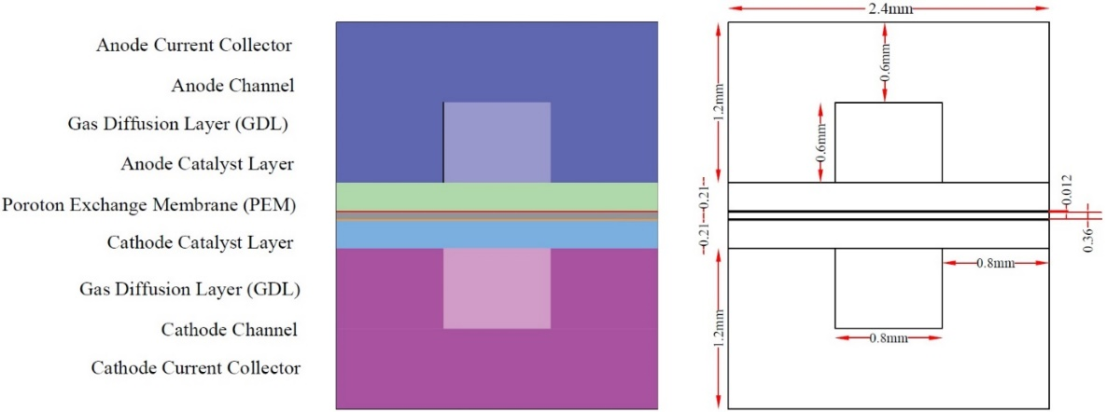

**شکل 2: ابعاد نمای جلوی پیل سوختی غشا پلیمری**

**4-1. ترسیم دو بعدی قسمت جلوی پیل**

در Design Modeler نیز همانند تمام نرم‌افزار‌های ترسیمی دیگر، شروع کار با تعیین واحد است، در این شبیه‌سازی واحد میلی‌متر در نظر گرفته شد. مطابق شکل (3) انتخاب واحد نرم‌افزار از قسمت Units صورت می‌پذیرد.

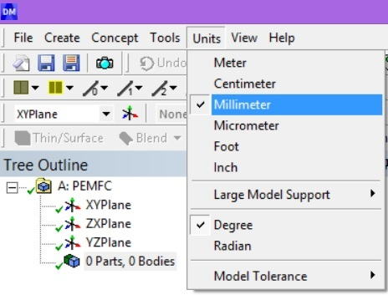

**شکل 3: تعیین واحد در نرم‌افزار**

برای رسم نمای جلوی پیل سوختی در صفحۀ XY گزینۀ XYPlane از قسمت Tree Outline انتخاب می‌شود و مطابق شکل (4-الف) یک طرح از قسمت New Sketch ایجاد می‌شود. سپس وارد قسمت Sketching شده و با استفاده از ابزار Rectangle که در قسمت Draw قرار دارد، یک مستطیل در صفحه رسم می‌شود که پس از تصحیح ابعاد، حکم قسمت جلویی بدنۀ اصلی پیل سوختی را خواهد داشت. برای تصحیح از قسمت Dimensions، ابعاد این مستطیل در راستای محورهای X و Y مشخص و اندازه‌گذاری می‌شوند. برای رسم کانال‌های پیل سوختی مشابه قسمت قبل عمل می‌شود، ابتدا یک طرح جدید ایجاد و دو مستطیل، در داخل مستطیلی که در مرحله قبل ایجاد شد، رسم می‌شود. ابعاد کانال‌ها در راستا‌های X و Y، همچنین فاصله افقی کانال‌ها از بدنۀ خارجی پیل سوختی و فاصله عمودی کانال‌ها از بدنۀ خارجی پیل سوختی Dimensions تصحیح می‌شود و نمای جلو بدنۀ خارجی و کانال‌های پیل سوختی ایجاد می‌شود که در شکل (4-ب) قابل مشاهده است.

|  |  |
| --- | --- |
| **الف** | **ب** |

**شکل 4: الف- نحوۀ ایجاد یک طرح** و **ب-** **نمای جلوی بدنۀ خارجی و کانال‌های پیل سوختی**

**4-2. ایجاد هندسۀ سه بعدی پیل سوختی**

برای ایجاد شکل کلی سه بعدی پیل، باید از ابزار Extrude استفاده شود، به این‌منظور تغییراتی بر روی Sketch1 و Sketch2 اعمال خواهد‌شد، به این‌صورت که ابتدا بدنۀ خارجی پیل و سپس کانال‌ها را Extrude می‌شوند. ابتدا Sketch1 انتخاب شده و گزینۀ Extrude که مطابق شکل (5-الف) در کادر بالای صفحه قرار دارد، اعمال می‌شود. با انجام این کار در کادرDetails View، اطلاعات مربوط به Extrude1 نمایش‌داده می‌شود. در این کادر، قسمت Operation را بر روی گزینۀ Add Frozen قرار داده می‌شود و درازای پیل سوختی در قسمت FD1, Depth (>0) وارد می‌شود.

در مرحلۀ بعد، Sketch2 انتخاب و مراحل را همانند آنچه برایSketch1 انجام شد، تکرار می‌شود با این تفاوت که، قسمت Operation بر روی گزینۀ Slice Material قرار می‌گیرد، با این عمل کانال‌های پیل سوختی به صورت دو تکه جدا Extrude می‌شوند و هندسۀ سه بعدی اولیۀ پیل سوختی ایجاد می‌شود که در شکل (5-ب) آورده شده است.

|  |  |
| --- | --- |
| **الف** | **ب** |

**شکل 5: الف- محل قرار‌گیری گزینۀ Extrude** و **ب-** **هندسۀ سه بعدی کانال‌ها و بدنۀ خارجی پیل سوختی**

**4-3. تکمیل ترسیم و ایجاد هندسۀ نهایی پیل سوختی**

هندسۀ پیل سوختی غشا پلیمری شامل 9 قسمت است که در شکل (2) مشخص شدند، تا این مرحله، هندسۀ کلی بدنۀ خارجی و کانال‌های پیل سوختی ترسیم شد. در ادامه با صفحه زدن در صفحۀ ZX، سایر قسمت‌های پیل سوختی گام به گام بوجود آمده و تعریف می‌شوند.

درابتدابرای ترسیم جمع کنندۀ جریان سمت کاتد، از قسمت ZXPlane گزینۀ New Plane را انتخاب و صفحۀ جدیدی با نام Plane4، در صفحۀ ZX بوجود می‌آید. در کادر Details View قسمت Transform 1 (RMB) بر روی گزینۀOffset Global Y قرار می‌گیرد و اندازۀ قسمت FD1, Value 1 که برابر اندازۀ این بخش پیل سوختی در راستای محور Y تعیین می‌شود، سپس از قسمت Plane4 ،گزینۀ Slice انتخاب می‌شود. با انجام این کار، بخش جمع‌کنندۀ جریان کاتد ایجاد می‌شود. برای ترسیم سایر قسمت‌های پیل سوختی همین روند دنبال می‌شود و به ترتیب از پایین پیل سوختی شروع به صفحه زدن می‌شود که در شکل‌های (6-الف و 6-ب) دو نمونه از آن آورده شده‌است. در نهایت تمام قسمت‌های مختلف ترسیم می‌شوند که در شکل (6-ج) قابل مشاهده است.

|  |  |  |
| --- | --- | --- |
| **الف** | **ب** | **ج** |

**شکل 6: الف- نمای جمع‌کنندۀ جریان کاتد و ب- نمای لایۀ پخش گاز سمت کاتد و ج- نمای هندسۀ تکمیل شده پیل سوختی**

**4-4. مشخص کردن نواحی مربوط به سیال و جامد در پیل سوختی**

نرم‌افزار فلوئنت، به‌طور پیش فرض تمامی محیط‌های مختلف را جامد تعریف کرده است. در یک پیل سوختی غشا پلیمری،جمع‌کننده‌های جریان در سمت آند و کاتد، که دو قسمت بالایی و پایینی را تشکیل می‌دهند، محیط‌هایی جامد هستند و سایر قسمت‌های پیل سوختی یعنی کانال‌های آند و کاتد، لایه‌های پخش گاز و لایه‌های کاتالیست و غشا، محیط‌های متخلخلی هستند که سیال از آن‌ها عبور می‌کند و دراین مدل‌سازی این قسمت‌ها به‌صورت سیال تعریف می‌شوند. بنابراین جمع‌کننده‌های جریان را به‌صورت Solid (شکل 7-الف) و سایر قسمت‌های پیل سوختی را به‌صورت Fluid (شکل 7-ب) تعریف می‌شوند.

|  |  |
| --- | --- |
| **الف** | **ب** |

**شکل 7: الف- محیط‌های جامد پیل سوختی** و **ب-** **محیط‌های سیال پیل سوختی**

**5. مش‌بندی پیل سوختی غشا پلیمری**

یکی از مهم‌ترین مراحل مدل‌سازی، مرحله مش‌بندی آن است. مش‌بندی مناسب پیل سوختی غشا پلیمری می‌تواند تأثیر بسیاری بر کیفیت مدل‌سازی داشته باشد و نتایج قابل اطمینانی از آن ارائه نماید. پس از ترسیم هندسۀ پیل سوختی، مش‌بندی انجام می‌شود، برای ورود به بخش مش‌زنی مطابق شکل(8) از پنجرۀ Fluent و قسمت Mesh استفاده می‌شود.

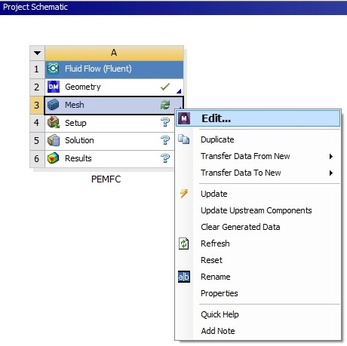

**شکل 8: نحوۀ ورود به محیط مش‌زنی**

**5-1. فرایند کلی مش‌بندی**

در مش‌بندی پیل سوختی غشا پلیمری، نیاز است مش بعضی قسمت‌ها ریز‌تر باشد تا در مدل‌سازی و تحلیل نهایی تغییرات پارامتر مورد بررسی در آن قسمت بهتر نمایان شود، به این‌خاطر هر کدام از خط‌های هندسه پیل به‌صورت مجزا مش‌بندی می‌شود و هنگامی‌که مش تمام خطوط مشخص شد، مش‌بندی کلی پیل ایجاد می‌شود.

در گام نخست، مش‌زنی خطوطی از هندسۀ پیل (که در صفحۀ XY قرار‌دارند) انجام می‌شود این خطوط شامل خطوط قسمت‌های ورودی و خروجی پیل سوختی است. در گام دوم مش‌زنی خطوط کناری پیل (که در صفحۀ ZY قرار دارند) انجام می‌شود این خطوط شامل خطوط قسمت‌های جانبی پیل سوختی است. تعداد مش‌هایی انتخاب شده برای خط‌های و ابعاد مختلف پیل سوختی، با انجام آنالیز عدم وابستگی به مش به‌دست آمده است. در گام سوم نام‌گذاری حجم‌های مجزای درون پیل سوختی انجام می‌پذیرد و در آخرین گام صفحات مختلف موجود در پیل سوختی نام گذاری می‌شود.

**5-2. مش‌بندی خطوط پیل سوختی در صفحۀ XY**

مش‌بندی خطوط پیل سوختی که در صفحۀ XY قرار‌دارند، به‌دلیل تفاوت در تعداد مش‌ها و بعضاً تفاوت در نوع مش‌بندی و Bias Factor آن‌ها، در چندین مرحله انجام می‌شود. برای ایجاد مش در هر قسمت، ابتدا از کادر Outline بر روی گزینۀ Mesh راست کلیک کرده و از قسمت Insert، گزینۀ Sizing را انتخاب شده و با تعیین خط و ایجاد تغییرات مورد نظر و اعمال آن مش‌بندی انجام می‌شود، در شکل (9) نحوه ایجاد Sizing آمده است.

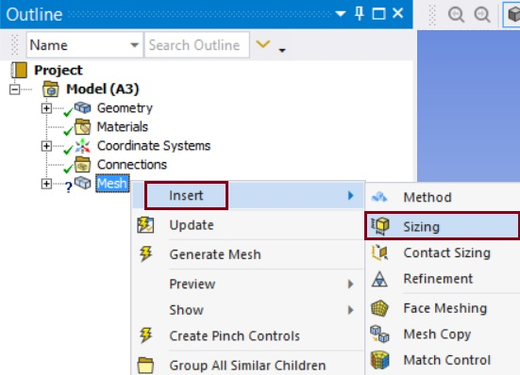

**شکل 9: نحوۀ ایجاد Sizing**

در شروع مش‌بندی،ابتدا یک Sizing ایجاد می‌شود، سپس خطوط عمودی بدنۀ جمع‌کننده‌های آند و کاتد انتخاب و در قسمت Geometry (کادر اطلاعات Sizing) اعمال می‌شوند، سپس قسمت Type را بر روی Number of Divisions قرار می‌گیرد و تعداد مش‌ها مشخص می‌شود. نوع مش از قمست Behavior، بر روی گزینۀ Hard قرار می‌گیرد. در این قسمت اندازۀ مش‌ها از ابتدا تا انتهای خط ثابت است و از Bias استفاده نمی‌کنیم مش‌بندی این قسمت در شکل (10-الف) آمده است.

در مش‌بندی خطوط افقی بدنۀ جمع‌کننده‌ها، لایه‌های کاتالیست و غشا،Sizing شمارۀ 2 ایجادشده و خطوط بدون استفاده از Bias، به تعداد 30 عدد مش‌ زده می‌شوند.همچنین برای مش‌بندی خطوط داخلی جمع‌کننده‌ها و کانال‌ها، Sizing شمارۀ 3 ایجاد می‌شود و خطوط بدون استفاده از Bias، به تعداد 10 عدد مش‌ زده می‌شوند.در مش‌بندی خطوط عمودی لایه‌های پخش گاز (با حرکت از سمت کانال‌ها و جمع‌کننده‌های جریان به سمت لایه‌های کاتالیست) مش‌بندی ریز‌تر می‌شود. برای این‌منظور دو بار از Sizing استفاره شود و دیواره‌های طرفین لایه‌های پخش گاز، دو به دو مش‌بندی شوند.

ابتدا Sizing شمارۀ 4 ایجاد می‌شود و دیوارۀ سمت چپ لایۀ پخش گار آند و دیوارۀ سمت راست لایۀ پخش گاز انتخاب می‌شوندو به تعداد 10 عدد مش زده می‌شوند. چون اندازۀ مش‌ها با حرکت به سمت غشا ریز‌تر می‌شود از Bias استفاده می‌شود و میزان Bias Factor را برابر 51/3 قرار گرفته و در نهایت تغییرات اعمال می‌شوند. تا این قسمت نیمی از فرایند مش‌بندی لایۀ پخش گاز انجام شد، برایSizing شمارۀ 5، باید مشابه آن نیمۀ دیگر نیز مش‌بندی شود. (Bias Factor، نشان دهندۀ نسبت اندازۀ بزرگترین مش به اندازۀ کوچک‌ترین مش است.) در Sizing شمارۀ 6 مش‌بندی خطوط عمودی لایه‌های کاتالیست و غشا انجام می‌شود و مش‌بندی خطوط در صفحۀ XY پایان می‌پذیرد و نتیجه حاصل در شکل (10-ب) مشاهده می‌شود.

|  |  |
| --- | --- |
| **الف** | **ب** |

**شکل 10: الف- Sizing خطوط عمودی بدنۀ جمع‌کننده‌های جریان و بزرگ‌نمایی قسمتی از آن**

و **ب-** **مش‌بندی خطوط پیل سوختی غشا پلیمری در صفحۀ XY**

**5-3. مش‌بندی خطوط پیل سوختی در صفحۀ ZY**

در این مرحله وارد صغحۀ ZX شده و به مش‌بندی خطوط در راستای طول کانال پرداخته می‌شود. به این‌منظور Sizing شمارۀ 7 ایجاد می‌شود و تعداد مش‌ها را برابر 60 و میزان Bias Factor، برابر 86/15 اعمال می‌شوند. پس از انجام مش‌بندی خطوط هندسۀ پیل سوختی در صفحات XZ و ZY ، از کادر Outline استفاده می‌شود و قسمت Mesh انتخاب و گزینۀ Update اعمال می‌شود و مش‌بندی پیل سوختی پایان می‌پذیرد که بحشی از آن در شکل (11) آمده است.

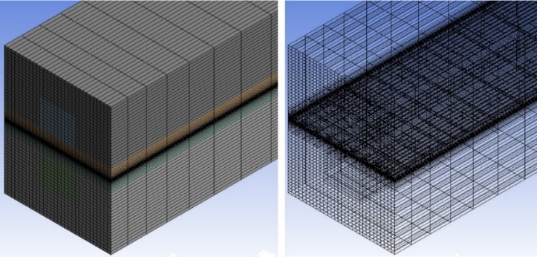

**شکل 11: بخشی از مش‌بندی پیل سوختی غشا پلیمری در حالات مختلف**

**5-4. تعریف حجم‌ها**

در گام بعد تعریف حجم‌های مختلفی که در پیل سوختی غشا پلیمری وجود دارند، انجام می‌شود به این‌صورت که حجم مورد نظر انتخاب می‌شود و با استفاده از گزینۀ Create Named Selection نام مورد نظر برای آن حجم اعمال می‌گردد که دو نمونه از حجم‌های نام گذاری شده در شکل‌های (12-الف و 12-ب) آورده شده است. تمام حجم‌های تعریف شده در قسمتNamed Selections به نمایش در‌آمده و قابل مشاهده هستند(شکل 12-ج).

|  |  |  |
| --- | --- | --- |
| **الف** | **ب** | **ج** |

**شکل 12: الف- تعریف جمع‌کنندۀ جریان آند به‌صورت current-a و ب- تعریف کانال سمت آند به‌صورت channel-a و ج- تعریف حجم‌ها**

**5-5. تعریف صفحات**

در گام نهایی قسمت مش‌بندی، صفحات مختلف پیل سوختی تعریف می‌شوند. با انتخاب صفحۀ مورد نظر و استفاده از گزینۀ Create Named Selection نام مورد نظر برای آن صفحه اعمال می‌گردد. که در قسمت Named Selections قابل مشاهده خواد بود.

در مختصات Z=125، صفحات ورودی آند و خروجی کاتد، به‌ترتیب inlet-a و outlet-c و در مختصات Z=0 صفحات خروجی آند و ورودی کاتد، به‌ترتیب outlet-a و inlet-c تعریف می‌شوند. سایر صفحات در این دو مختصات (Z=125 و Z=0) به‌صورت wall-ends تعریف می‌شوند.صفحات کناری سمت چپ و راست پیل سوختی به‌صورت wall-sides معرفی می‌شوند. دیواره‌های داخلی کانال سمت آند به‌صورت wall-channel-a و دیواره‌های داخلی کانال سمت کاتد به‌صورت wall-channel-c معرفی می‌شوند.صفحات بالایی لایۀ پخش گاز سمت آند و صفحات پایینی لایۀ پخش گاز سمت کاتد به‌ترتیب wall- gdl-a و wall-gdl-c تعریف می‌شوند و در آخر صفحات بالا و پایین پیل سوختی به‌ترتیب wall-terminal-a و wall-terminal-c نامیده می‌شوند.

**6. شبیه‌سازی در نرم‌افزار Fluid Flow (Fluent)**

هندسۀ پیل سوختی غشا پلیمری و قسمت‌های مختلف آن با در Design Modeler ترسیم شد، سپس با استفاده ازAnsys Meshing ، مش‌بندی پیل سوختی انجام شد و هم‌چنین حجم‌ها و صفحات موجود در پیل سوختی تعریف گردید. در آخرین بخش وارد قسمت Setup نرم‌افزار Fluid Flow (Fluent) شده و مدل‌سازی تکمیل می‌گردد.

**6-1. فرایند کلی**

در اولین مرحله، بررسی‌های‌ لازم در قسمت Mesh انجام می‌شود. درگام بعدی ماژول پیل سوختی در نرم‌افزار Fluent فراخوانی‌ و در قسمت User Define برخی از توابع تعریف‌شده، اصلاح می‌گردد. در قسمت Models، نواحی مختلف پیل سوختی تعریف می‌شود. در مراحل بعدی تغییراتی در بخش‌های Boundary Conditions و Solution اعمال می‌شود. در آخرین مرحلۀ مدل‌سازی در قسمت Run Calculation شبیه‌سازی مدل پیل سوختی غشا پلیمری تکمیل می‌شود.

**6-2. بررسی قسمت Mesh**

از کادر General، گزینۀ Check انتخاب می‌شود و به بررسی minimum volume در قسمت Console پرداخته می‌شود، همان‌طور که در شکل (13) ملاحظه می‌شود باید چک شود که این مقدار منفی نباشد. سپس گزینۀ Scale انتخاب می‌شود و قسمت‌های Mesh Was Created In و View Length Unit In بر روی حالت mm (میلی‌متر) قرار می‌گیرند و بررسی می‌شود که مقادیر Xmax، Ymax، Zmax، Xmin، Ymin و Zmin مطابق شکل (14)درست باشند.

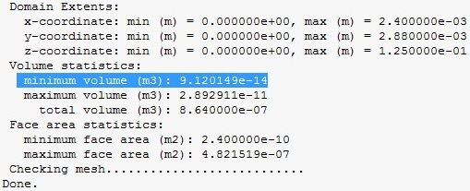

**شکل 13: بررسی minimum volume**

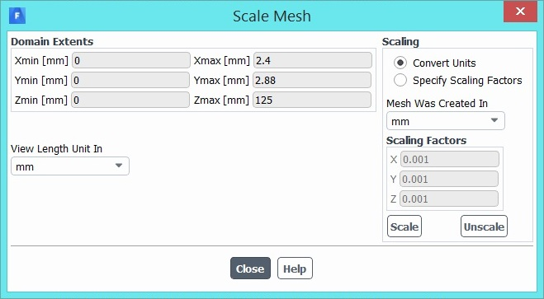

**شکل 14: بررسی Scale Mesh**

**6-3. فراخوانی ماژول پیل سوختی**

همان‌طور که در شکل (15) مشخص است، برای فراخوانی مدل پیل سوختی، وارد قسمت Console شده، ابتدا define و سپس addon وارد و تأیید می‌شوند، تعدادی مدل مشاهده می‌شود که از این قسمت، مدل Fuel Cell and Electrolysis model که ماژول پیل سوختی است، فراخوانی می‌شود. نمایش پیام fuelcell … loaded نشان می‌دهد که ماژول به‌درستی فراخوانی شده است و (PEMFC) Fuel Cells and Electrolysis model به قسمت Models اضافه می‌شود.

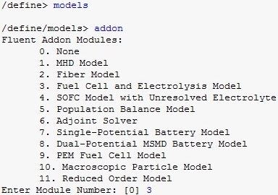

**شکل 15: فراخوانی مدل پیل سوختی در Console**

**6-4. اصلاحات قسمت User Defined**

پس از فراخوانی مدل پیل سوختی، باید از قسمت User Define، وارد Scalars شده و UDS Index 2 و UDS Index 3 بر روی گزینۀ all zones قرارگیرند.

**6-5. تعریف نواحی پیل سوختی غشا پلیمری در قسمت Models**

لازم است تغییراتی در قسمت Models انجام شود، به این‌منظور از کادر Tree و بخش Models، وارد قسمتFuel Cells and Electrolysis شده و تغییرات لازم در آن اعمال می‌شود.

طبق شکل (16) در قسمت اول (Model)، نوع پیل PEMFC انتخاب می‌شود و معادلاتی مورد نیاز برای حل در مدل‌سازی اعمال می‌شوند و در آخر گزینۀ F-Cycle for All Equations را فعال می‌شود.

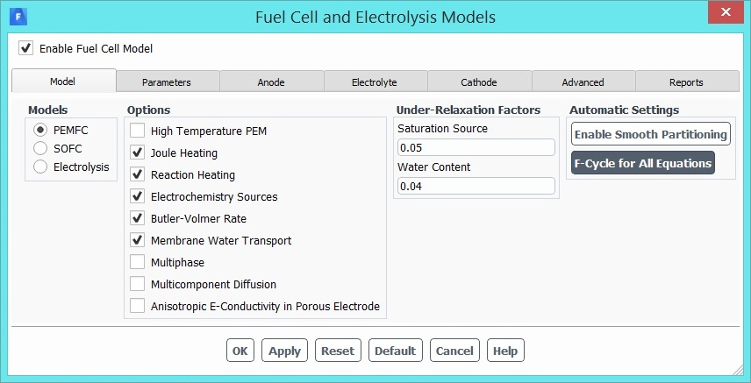

**شکل 16: اصلاحات Fuel Cell and Electrolysis Models، قسمت Model**

در قسمت دوم (Parameters)، موارد Ref. Current Density برای آند و مقدار ولتاژ مدار باز یا همانOpen-Circuit Voltage مشخص می‌شوند. (شکل 17)

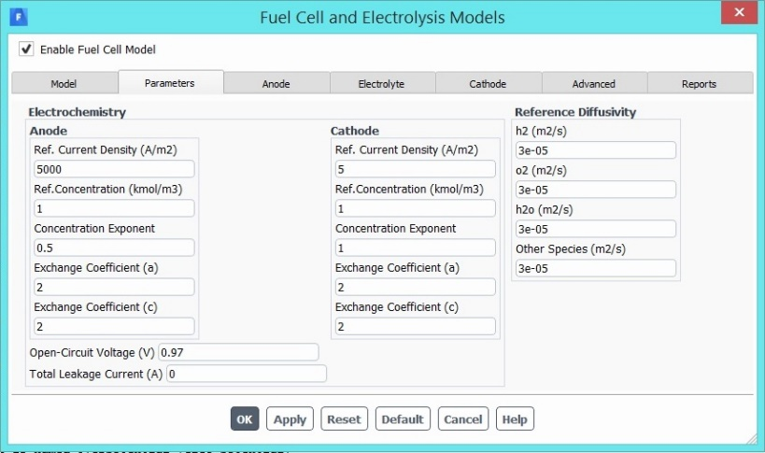

**شکل 17: اصلاحات Fuel Cell and Electrolysis Models، قسمت Parameters**

در قسمت سوم (Anode)، موارد Current Collector، Flow Channel، Porous Electrode و TPB Layer (Catalyst) به‌ترتیب با current-a، channel-a، gdl-a و catalyst-a معرفی می‌گردند و در قسمت چهارم (Electrolyte)، در قسمت Zone، گزینۀ membrane تعریف می‌شود. در قسمت پنجم (Cathode)، مواردCurrent Collector، Flow Channel، Porous Electrode و TPB Layer (Catalyst) به‌ترتیب با current-c، channel-c، gdl-c و catalyst-c معرفی می‌گردند. در قسمت ششم (Reports)، در سمت آند، wall-terminal-a و در سمت کاتد، wall-terminal-c را معرفی می‌شود. باید در قسمت Electrolyte Project Area، مساحت فعال غشا را وارد شود. در نهایت وقتی اصلاحات و تعریف نواحی پیل سوختی غشا پلیمری، به‌طور کامل انجام شد با زدن گزینۀ OK تغییرات به طور اعمال می‌شوند.

**6-6. اصلاحات قسمت Boundary Conditions**

در این قسمت شرایط ورودی و خروجی و شرایط مرزی پیل تعریف می‌شوند. می‌توان از کادر Tree وارد بخشBoundary Conditions شد. برای تعیین فشار عملکردی پیل سوختی غشا پلیمری، از قسمت Operating Conditions مقدار فشار بر‌حسب پاسکال قرار داده می‌شود. برای تعیین شرایط قسمت wall-terminal-a از کادر Boundary Conditions وارد این قسمت شده و دمای آن برابر دمای کنترل شدۀ 353 درجۀ کلوین قرار می‌گیرد. سپس وارد UDS شده و قسمتElectric Potential بر روی Specified Value قرارمی‌گیرد و مقدار آن برابر صفر قرار داده می‌شود (چون wall-terminal-a متصل به زمین و ولتاژ آن صفر است).

برای تعیین شرایط قسمت wall-terminal-c از کادر Boundary Conditions وارد شده و دمای آن برابر دمای کنترل شدۀ 353 درجۀ کلوین قرار می‌گیرد. سپس وارد UDS شده و قسمت Electric Potential بر روی Specified Value قرار‌داده می‌شود. مقدار آن برابر ولتاژ کاری پیل سوختی غشا پلیمری است که در شکل (18) مشاهده می‌شود.برای تحلیل عملکرد پیل سوختی، در این قسمت مقادیر متغییری وارد می‌شود و جریان متناظر آن استخراج می‌شود و می‌توان نمودار ولتاژ برحسب جریان و سایر موارد را به‌دست آورد.

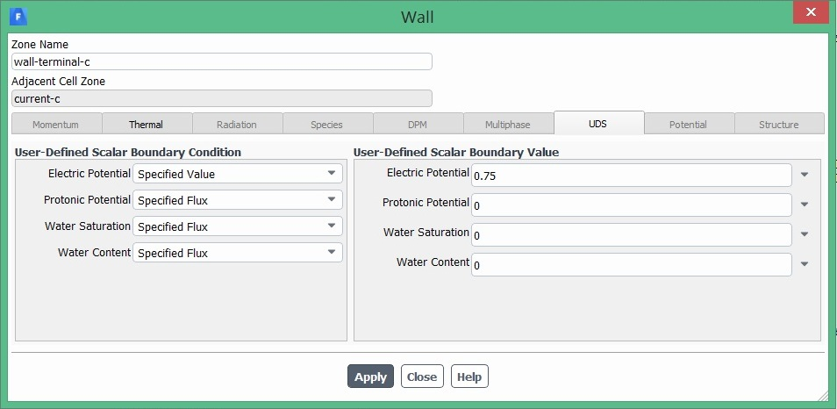

**شکل 18: اصلاحات wall-terminal-c در قسمت UDS**

در ادامه به تعیین شرایط ورودی و خروجی پرداخته می‌شود. ابتدا وارد قسمت inlet-a شده و نوع آن به mass-flow-inlet تغییر داده می‌شود. در کادر ایجاد شدۀ شکل (19) گزینۀ Direction Specification Method روی حالتNormal to Boundary قرار می‌گیرد و مقدار Mass Flow Rate برابر 6e-7 kg/s تعریف می‌شود. در قسمت Thermal دمای آن تعیین می‌گردد. سپس در قسمت Species ضرایب هیدروژن و آب به‌ترتیب مشخص می‌شوند و در نهایت در قسمت UDS چون فرض ما بر این است که در ورودی آب مایعی وجود ندارد، Water Saturation بر روی حالت Specified Value قرار داده می‌شود و مقدار آن را برابر صفر تعیین می‌گردد.

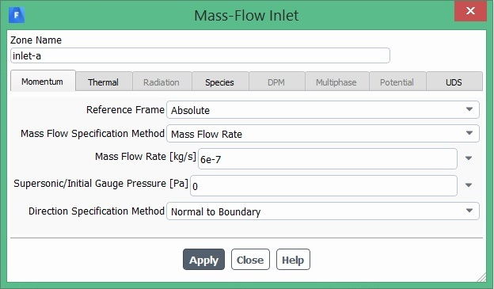

**شکل 19: اصلاحات inlet-a در قسمت Momentum**

برای تعیین شرایط قسمت inlet-c، نوع آن به mass-flow-inlet تغییر پیدا می‌کند و درکادر ایجاد شده گزینۀDirection Specification Method روی حالت Normal to Boundary قرار می‌گیرد و مقدار Mass Flow Rate را برابر 5e-6 kg/s تعریف می‌گردد. در قسمت Thermal دمای آن و در قسمت Species ضرایب اکسیژن و آب تعیین می‌شوند و در نهایت در قسمت UDS چون فرض ما بر این است که در ورودی آب مایعی وجود ندارد، Water Saturation را بر روی حالتSpecified Value قرار داده و مقدار آن برابر صفر تعیین می‌شود. در آخرین مرحله، شرایط outlet-a و outlet-c تعیین می‌شود. نوع آن‌ها بر روی حالا pressure outlet قرار داده و دمای آن‌ها بر حسب درجۀ کلوین تعیین می‌گردد.

**6-7. اصلاحات قسمت Solution**

برای انجام برخی اصلاحات وارد بخش Solution شده، در ابتدا بخش Methods انتخاب می‌شود، چون جریان در پیل سوختی از نوع جریان آرام است نوع روش حل SIMPLE قرار‌داده ‌می‌شود. سپس وارد بخش Controls شده و در بخش Under-Relaxation Factors برای قسمت‌های Pressure، Momentum، Protonic Potential و Water Saturation به‌ترتیب اعداد 7/0، 3/0، 95/0 و 95/0تعیین می‌گردد. در ادامه وارد بخش Advanced شده و برای قسمت‌هایh2، o2، h2o، Electric Potential، Protonic Potential و Water Saturation نوع Stabilization Method، از نوع BCGSTAB تعریف می‌شود. هم‌چنین Termination Restriction برای h2، o2، h2o و برابر 001/0 و برای Electric Potential و Protonic Potential برابر 0001/0 تعیین می‌شود و در نهایت مقدار Max Cycles به 50 تغییر داده می‌شود. سپس از بخش Controls وارد بخش Residual شده و دقت‌های هم‌گرایی تعیین می‌شود. در گام بعد از قسمت Initialization، دما تعیین می‌شود و در آخرین گام وارد قسمت Run Calculation شده و مقدار Iterations برابر 200 تعیین و محاسبات آغاز می‌شود. پس از اتمام محاسبات، نمودار همگرایی در نرم‌افزار به نمایش در ‌می‌آید و در شکل (20) مشاهده می‌شود که همگرایی به خوبی صورت می‌گیرد و مدل‌سازی پیل سوختی غشا پلیمری درنرم‌افزارAnsysWorkbench به اتمام می‌رسد.

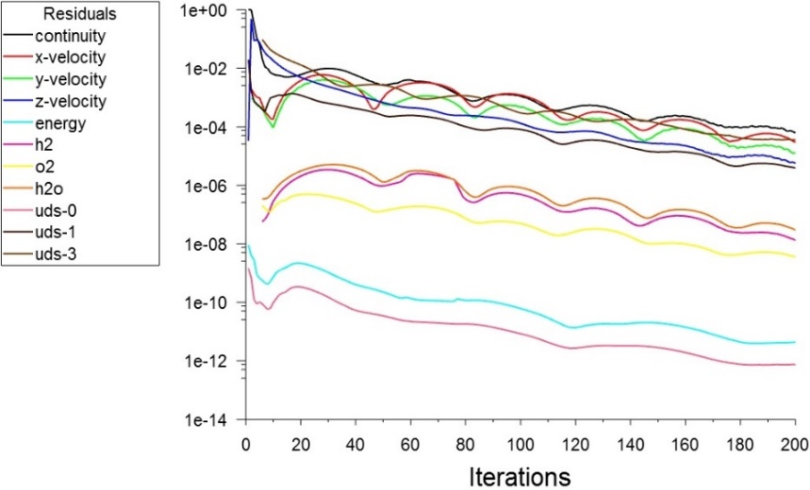

**شکل 20: نمودار همگرایی معادلات**

**7. نتیجه­گیری**

امروزه محدودیت منابع سوخت‌های فسیلی و اثرات مخرب آن‌ها بر محیط زیست، بشر را به استفاده از انرژی‌های نو سوق داده‌است. در میان فناوری‌های جدید در استفاده از انرژی‌های پاک، پیل‌های سوختی غشا پلیمری با تبدیل مستقیم انرژی شیمیایی به الکتریکی، دمای عملکرد پایین، چگالی توان بالا و زمان راه‌اندازی کوتاه، مورد استقبال قرار گرفته‌اند. در یک پیل سوختی غشا پلیمری گاز‌های هیدروژن و اکسیژن به عنوان ورودی به سیستم و آب و الکترون(که منجربه تولید جریان برق می‌شود) به‌عنوان خروجی آن هستند. معادلات حاكم بر عملکرد پیل سوختی غشا پلیمری شامل معادلات بقاي جرم، ممنتم، اجزاي شيميايي و شارژ الکتريکي مي­باشد. این معادلات به‌طور کامل در مقاله معرفی شده­اند. به جرات می­توان گفت که نرم­افزار انسیس فلوئنت قوی­ترین و پرکاربردترین نرم­افزار مورد استفاده برای شبیه­سازی پیل سوختی است. فرایندکلی این شبیه‌سازی شامل سه بخش اصلی به شرح زیر است:

* ترسیم هندسه‌ با استفاده از بخش Design Modeler نرم­افزار انسیس فلوئنت
* شبکه‌بندی با استفاده از بخش Ansys Meshing
* وارد کردن اطلاعات عملکردی، تنظیمات حل مدل و استخراج نتایج با استفاده از Fluent

در این مقاله، این سه مرحله با ذکر جزئیات و به صورت تصویری آموزش داده شده است.

**مراجع:**

[1] Wang, Y., Chen, K. S., Mishler, J., Cho, S. C., and Adroher, X. C., 2011, “A Review of Polymer Electrolyte Membrane Fuel Cells: Technology, Applications, and Needs on Fundamental Research,” Appl. Energy, **88**(4), pp. 981–1007.

[2] Mancusi, E., Fontana, É., Ulson De Souza, A. A., and Guelli Ulson De Souza, S. M. A., 2014, “Numerical Study of Two-Phase Flow Patterns in the Gas Channel of PEM Fuel Cells with Tapered Flow Field Design,” Int. J. Hydrogen Energy, **39**(5), pp. 2261–2273.

[3] ANSYS FLUENT 13 User’s Guide, 2013, “Ansys Fluent Theory Guide,” ANSYS Inc., USA, **15317**(November), pp. 724–746.

[4] Afshari, E., and Houreh, N. B., 2014, “Numerical Predictions of Performance of the Proton Exchange Membrane Fuel Cell with Baffle(s)-Blocked Flow Field Designs,” Int. J. Mod. Phys. B, **28**(16).

[5] Bargal, M. H. S., Abdelkareem, M. A. A., Tao, Q., Li, J., Shi, J., and Wang, Y., 2020, “Liquid Cooling Techniques in Proton Exchange Membrane Fuel Cell Stacks: A Detailed Survey,” Alexandria Eng. J., **59**(2), pp. 635–655.

[6] Toghyani, S., Afshari, E., and Baniasadi, E., 2018, “Metal Foams as Flow Distributors in Comparison with Serpentine and Parallel Flow Fields in Proton Exchange Membrane Electrolyzer Cells,” Electrochim. Acta, **290**, pp. 506–519.

[7] Afshari, E., and Jazayeri, S. A., 2009, “Analyses of Heat and Water Transport Interactions in a Proton Exchange Membrane Fuel Cell,” J. Power Sources, **194**(1), pp. 423–432.

[8] Dehsara, M., and Kermani, M. J., 2014, “Proton Exchange Membrane Fuel Cells Performance Enhancement Using Bipolar Channel Indentation,” J. Mech. Sci. Technol., **28**(1), pp. 365–376.

1. .دانشجوی کارشناسی، دانشکده مهندسی مکانیک، دانشگاه تربیت دبیر شهید رجائی، لویزان، تهران، ایران

   [hosseinhgh780511@gmail.com](mailto:hosseinhgh780511@gmail.com)
2. استادیار گروه مکانیک، دانشکده مهندسی مکانیک، دانشگاه تربیت دبیر شهید رجائی، لویزان، تهران، ایران

   [nasser.baharloo@sru.ac.ir](mailto:nasser.baharloo@sru.ac.ir)

   * نویسنده مسئول
3. Polymer electrolyt membrane
4. Ansys Fluent
5. Single-domain